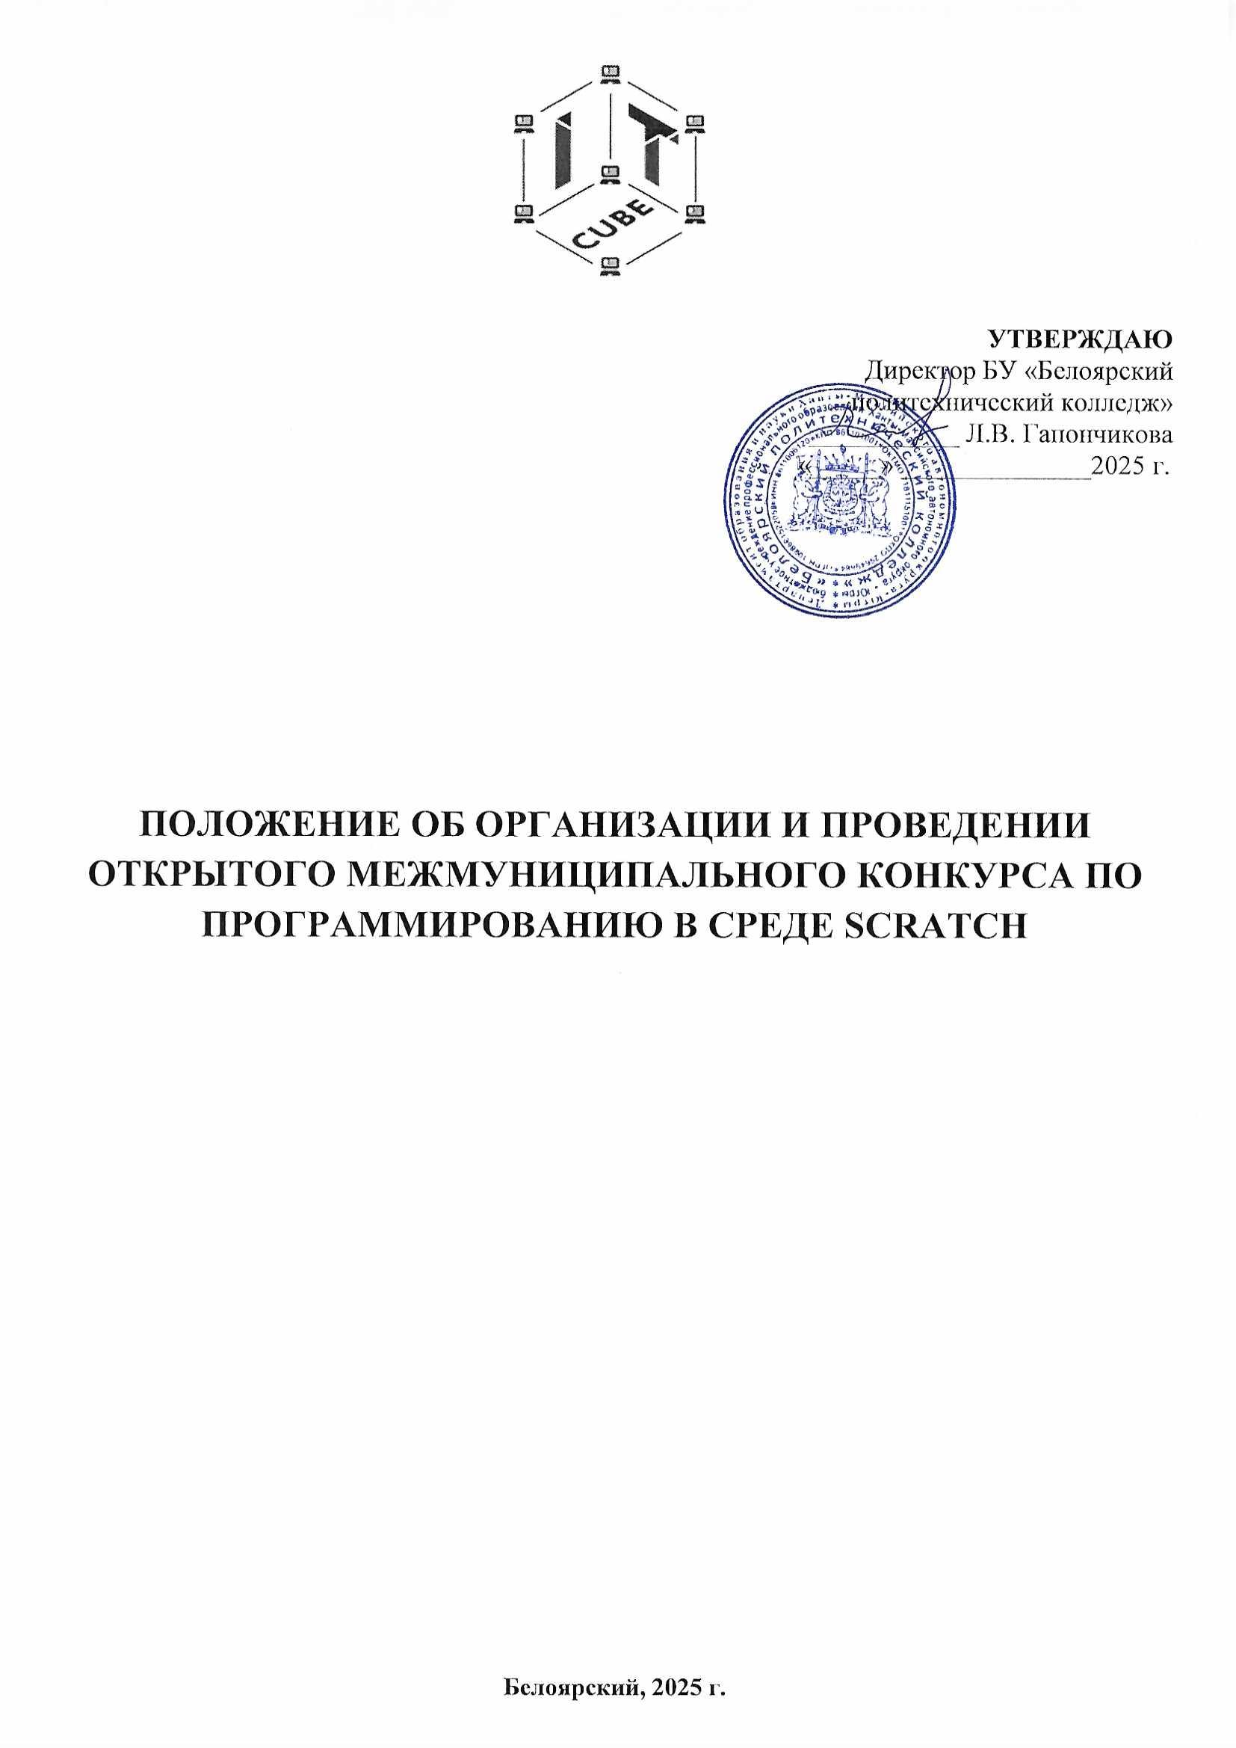

- ОБЩИЕ ПОЛОЖЕНИЯ

  - Настоящее Положение определяет цели и задачи, порядок и условия организации и проведения открытого межмуниципального Конкурса по программированию в среде Scratch на тему «Щит и розы» (далее – Конкурс), его организационно-методическое обеспечение, порядок участия, определение победителей и призеров, их права и обязанности;
  - Организатором Конкурса является Центр цифрового образования детей «IT-куб» БУ «Белоярский политехнический колледж» (далее – ЦЦОД «IT-куб»);
  - Конкурс «Щит и розы» проводится в честь праздников 23 февраля – Дня защитника Отечества и 8 марта – Международного женского дня;
  - Участие в Конкурсе бесплатное.

- ЦЕЛИ И ЗАДАЧИ КОНКУРСА

  - Целью Конкурса является:
- популяризация программирования среди школьников, развитие творческих способностей участников и их вовлечение в процесс создания интерактивных проектов, посвященных этим двум важным датам;
2.2. Задачи конкурса:
- обучение основам программирования;
- создание оригинальных проектов;
- повышение интереса к истории и культуре;
- создание атмосферы заинтересованности, взаимовыгодного и плодотворного сотрудничества;
- выявление способных и одаренных обучающихся, их поддержка и поощрение.

- ОРГАНИЗАЦИОННОЕ И НАУЧНО-МЕТОДИЧЕСКОЕ ОБЕСПЕЧЕНИЕ КОНКУРСА

  - Общее руководство подготовкой и проведением Конкурса осуществляет Организационный комитет (далее – Оргкомитет);
  - Оргкомитет:
- разрабатывает положение об организации и проведении Конкурса;
- устанавливает сроки проведения этапов Конкурса;
- контролирует проведение Конкурса, его информационную поддержку;
- формирует состав жюри, программу, утверждает техническое задание и критерии его оценивания, а также списки победителей и призеров Конкурса;
- участвует в церемонии награждения победителей и призеров Конкурса;
- осуществляет иные функции в соответствии с настоящим Положением;
3.3. Для проверки и оценивая результатов участников Конкурса, Оргкомитет формирует состав жюри (Приложение 1). Число членов жюри не менее 3 (трех) человек. Член жюри должен иметь опыт педагогической деятельности и/или опыт экспертной деятельности в сфере организации интеллектуальных состязаний для обучающихся (членство в жюри, методических комиссиях, экспертных группах) и/или являться экспертом в сфере информационных технологий;
3.4. Жюри Конкурса:
- осуществляет судейство согласно правилам Конкурса;
- предоставляет отчетную документацию и протокол Конкурса;
- утверждает списки победителей и призеров Конкурса;
- осуществляет иные функции в соответствии с настоящим положением;
3.5. Решение оргкомитета и жюри Конкурса оформляются протоколами проведения Конкурса.

- СРОКИ ПРОВЕДЕНИЯ КОНКУРСА

  - Общий период проведения Конкурса с 12.02.2025 г. по 10.03.2025 г.
  - План проведения Конкурса:
- регистрация участников: с 12.02.2025 г. по 28.02.2025 г;
- прием работ до 05.03.2025 г. включительно;
- оценка работ и подведение итогов с 06.03.2025 г. по 07.03.2025 г.;
- публикация результатов не позднее 11.03.2025;
- награждение, рассылка электронных дипломов и дипломов участника с 10.03.2025 г. по 14.03.2025 г.

- ПОРЯДОК ПРОВЕДЕНИЯ КОНКУРСА

  - Для участия в Конкурсе в период с 12.02.2025 г. по 28.02.2025 г. необходимо:
- ознакомиться с данным Положением;
- заполнить заявку (Приложение 2) с обязательным указанием номера сертификата ПФДО, согласия на обработку персональных данных участника, а также наставника (Приложения 3 и 4) и отправить на e-mail: itcube@bpkhmao.ru
(участник считается зарегистрированным, если он заполнил заявку, согласился с условиями настоящих Правил, предоставил согласие на обработку персональных данных, отправил заявку и получил подтверждение регистрации на указанный им адрес электронной почты);
- выполнить задание на персональном компьютере (ноутбуке), ориентируясь на собственный замысел и критерии оценивания сразу после подтверждения регистрации;
- отправить выполненное задание на e-mail: itcube@bpkhmao.ru до 5 марта (включительно).

- УСЛОВИЯ УЧАСТИЯ

  - Конкурс проводится в дистанционном формате;
  - Формат представленных работ выполненных в среде программирования Scratch на тему «Щит и розы», посвященный Дню защитника Отечества и Международному женскому дню:
- интерактивная открытка;
- мультфильм;
- компьютерная игра;
- викторина.
  - Категория участников: 7-14 лет;
  - В каждой номинации по три возрастных категории:
- младшая возрастная категория (7-9 лет);
- средняя возрастная категория (10-12 лет);
- старшая возрастная категория (13-14 лет);
  - В Конкурсе рассматриваются индивидуальные проекты и командные составы (до 3 человек);
  - Допускается участие в нескольких номинациях;
  - Работы, представленные на Конкурс, не должны быть ранее опубликованы в сети Интернет, должны быть авторскими;
  - Права на работы сохраняются за участниками Конкурса.

- ТРЕБОВАНИЯ К ПРОЕКТАМ

  - Участие в Конкурсе предполагает выполнение следующих условий:
    - Создание:
- интерактивной открытки:
- спрайты героев выполняются участником в графическом редакторе (Scratch, Paint и др.), в том числе путем редактирования готовых фото, рисунков;
- фон и звуковое сопровождение могут быть загружены в работу в готовом виде;
- работы, в которых используются только готовые элементы из коллекций Scratch, снимаются с конкурса;
- не более 2 минут.
- компьютерной игры:
- допустимо создать в игре несколько уровней;
- добавить музыкальное сопровождение игры;
- необходимо сопроводить игру инструкцией, с заданными в ней правилами;
- представить в игре минимум четыре части:
- начало;
- инструкция, с заданными в ней правилами;
- игровой период;
- завершение игры;
- проект может представлять собой линейную или нелинейную игру, сюжет которой основан на новой авторской идее или по мотивам известных игр, фильмов и прочего;
- игровой процесс может сочетаться с кадрами, включающими диалоги героев, развитие событий, перемещение героев и прочее;
- разрешается использование готовых элементов из коллекций Scratch.
- мультфильма:
- проект представляет собой анимационный ролик с наложенной озвучкой;
- приветствуется использование нестандартных для среды Scratch персонажей и собственных записанных «голосовых фрагментов»;
- допустимо использование интерактивных игровых элементов;
- приветствуется использование нескольких спрайтов;
- спрайты героев выполняются участником в графическом редакторе (Scratch, Paint и др.), в том числе путем редактирования готовых фото, рисунков;
- фон и звуковое сопровождение могут быть загружены в готовом виде;
- разрешается использование готовых элементов из коллекций Scratch.
- викторины:
- добавить музыкальное сопровождение викторины;
- представить в игре минимум четыре части:
- начало;
- инструкция, с заданными в ней правилами;
- игровой период;
- завершение игры;
- количество вопросов в викторине не менее 15;
- вопросы и ответы должны быть составлены корректно.
  - Работа должна отражать тематику праздника;
  - Работа должна быть выполнена самостоятельно.
  - Проекты будут оцениваться по следующим критериям:

Соответствие заявленной номинации | 0-2 баллов
Творческий подход | 0-5 баллов
Сложность проекта | 0-5 баллов
Качество исполнения | 0-8 баллов

  - Проекты, занявшие 1 место будут размещены в официальной группе IT-CUBE https://vk.com/public222224698

- ОЦЕНИВАНИЕ И ПОДВЕДЕНИЕ ИТОГОВ

  - Победители и призеры Конкурса определяются на основании результатов работы команды путем суммирования набранных баллов;
  - Победители и призеры Конкурса награждаются дипломами 1, 2 и 3 степени и ценными призами;
  - Каждому участнику Конкурса выдается Диплом об участии;
  - Наградные документы участникам Конкурса высылаются по электронной почте, указанной в заявке.

- ЗАКЛЮЧИТЕЛЬНЫЕ ПОЛОЖЕНИЯ

  - Настоящее положение вступает в силу с момента утверждения;
  - Изменения или дополнения в настоящее Положение вносятся путем издания приказа руководителя «IT-куба».

- КОНТАКТНАЯ ИНФОРМАЦИЯ

  - Адрес проведения: г. Белоярский, кв. Спортивный, д.1;
  - Тел. +7 (34670) 5-15-57;
  - Е-mail: itcube@bpkhmao.ru;
  - Координаторы:
Майшева Светлана Леонидовна, методист ЦЦОД «IT-куб»
Бухова Зинаида Юрьевна, специалист ЦЦОД «IT-куб»

Приложение 1

Состав жюри
- Капралов Александр Викторович – председатель жюри, независимый эксперт;
- Калугин Артём Викторович, педагог доп. образования ЦЦОД «IT-куб»;
- Журавлев Дмитрий Алексеевич, педагог доп. образования ЦЦОД «IT-куб».

Приложение 2

Заявка
на участие в межрегиональном конкурсе
в среде программирования Scratch на тему «Щит и меч», посвященный праздникам День защитника Отечества и Международный женский день

Ф.И.О участника полностью

Дата рождения

Номинация

Образовательное учреждение

Номер сертификата ПФДО*

Муниципальное образование (населенный пункт)

Ф.И.О. наставника,
должность

Е-mail наставника
Контактный номер телефона

*обязательно к заполнению

Приложение 3

 | Согласие родителя (законного представителя)  на обработку персональных данных несовершеннолетнего
Настоящим во исполнение требований Федерального закона «О персональных данных» № 152-ФЗ от 27.07.2006, руководствуясь ст. 152.1 Гражданского кодекса Российской Федерации, ст. 24 Конституции Российской Федерации, ч. 1 ст. 64 Семейного кодекса Российской Федерации
я, _____________________________________________________________________________
^{(Ф.И.О. полностью)}
свободно, своей волей, даю свое согласие на автоматизированную, а также без использования средств автоматизации обработку персональных данных: сбор, запись, систематизацию, накопление, хранение, уточнение (обновление, изменение), извлечение, использование, передачу (распространение, предоставление, доступ), обезличивание, блокирование, удаление, уничтожение персональных данных моего сына (дочери)
_______________________________________________________________________________
(Ф.И.О. несовершеннолетнего ребенка полностью)
бюджетному учреждению профессионального образования Ханты-Мансийского автономного округа – Югры «Белоярский политехнический колледж» (далее Учреждение), к которым относятся: ФИО несовершеннолетнего, дата рождения, адрес проживания, данные свидетельства о рождении (паспорта), СНИЛС, № сертификата ПФДО, изображение лица, голос (биометрические персональные данные).
Цель обработки персональных данных: проведение и участие в Конкурсе по программированию в среде Scratch в 2025 году.
Учреждение вправе осуществлять автоматизированную обработку персональных данных или их обработку, в том числе с занесением персональных данных в Центр цифрового образования детей «IT-Куб» (далее Центр).
Я даю разрешение на то, чтобы открыто публиковались фамилия, имя, отчество несовершеннолетнего (данные становятся общедоступными) в связи с названиями и мероприятиями Центра в рамках уставной деятельности. Центр имеет право осуществлять обработку персональных данных, включать обрабатываемые персональные данные несовершеннолетнего в списки (реестры) и отчетные формы, предусмотренные документами, регламентирующими предоставление отчетных данных (документов).
Я даю согласие на фото- и видеосъемку и обнародование фотографий и видеозаписи ребенка для формирования информационной среды образовательной организации.
Я проинформирован(а), что Учреждение и Центр гарантирует обработку персональных данных в соответствии с действующим законодательством Российской Федерации как неавтоматизированным, так и автоматизированным способом обработки.
Настоящее согласие действует в течение неопределенного срока.
Мне разъяснены мои права и обязанности в части обработки персональных данных, в том числе право отозвать свое согласие посредством составления соответствующего письменного документа, который может быть направлен мной в адрес организации по почте заказным письмом с уведомлением о вручении либо вручен лично под расписку ответственному сотруднику организации, и обязанность проинформировать организацию в случае изменения моих персональных данных и персональных данных обучающегося.

«____» ______________ 20 ___ г. ______________/ _______________
(подпись) (расшифровка)

Приложение 4

 | Согласие на обработку персональных данных наставника/сопровождающего

Настоящим во исполнение требований Федерального закона «О персональных данных» № 152-ФЗ от 27.07.2006, руководствуясь ст. 152.1 Гражданского кодекса Российской Федерации, ст. 24 Конституции Российской Федерации, ч. 1 ст. 64 Семейного кодекса Российской Федерации
я,
_______________________________________________________________________ (Ф.И.О. полностью)
свободно, своей волей, даю свое согласие на автоматизированную, а также без использования средств автоматизации обработку моих персональных данных: сбор, запись, систематизацию, накопление, хранение, уточнение (обновление, изменение), извлечение, использование, передачу (распространение, предоставление, доступ), обезличивание, блокирование, удаление, уничтожение персональных данных бюджетному учреждению профессионального образования Ханты-Мансийского автономного округа – Югры «Белоярский политехнический колледж» (далее Учреждение), к которым относятся: ФИО, дата рождения, адрес проживания, данные паспорта, изображение лица, голос (биометрические персональные данные).
Цель обработки персональных данных: проведение и участие в Конкурсе по программированию в среде Scratch в 2025 году.
Учреждение вправе осуществлять автоматизированную обработку персональных данных или их обработку, в том числе с занесением персональных данных в Центр цифрового образования детей «IT-Куб» (далее Центр).
Я даю разрешение на то, чтобы открыто публиковались фамилия, имя, отчество (данные становятся общедоступными) в связи с названиями и мероприятиями Центра в рамках уставной деятельности. Центр имеет право осуществлять обработку персональных данных, включать обрабатываемые персональные данные в списки (реестры) и отчетные формы, предусмотренные документами, регламентирующими предоставление отчетных данных (документов).
Я даю согласие на фото- и видеосъемку и обнародование фотографий и видеозаписи для формирования информационной среды образовательной организации.
Я проинформирован(а), что Учреждение и Центр гарантирует обработку персональных данных в соответствии с действующим законодательством Российской Федерации как неавтоматизированным, так и автоматизированным способом обработки.
Настоящее согласие действует в течение неопределенного срока.
Мне разъяснены мои права и обязанности в части обработки персональных данных, в том числе право отозвать свое согласие посредством составления соответствующего письменного документа, который может быть направлен мной в адрес организации по почте заказным письмом с уведомлением о вручении либо вручен лично под расписку ответственному сотруднику организации, и обязанность проинформировать организацию в случае изменения моих персональных данных и персональных данных обучающегося.

«____» ______________ 20 ___ г. ___________/ ________________________
(подпись) (расшифровка)

